河南省文化和旅游厅关于调整娱乐场所和
互联网上网服务营业场所审批有关事项的通知
（征求意见稿）

为贯彻实施《中华人民共和国未成年人保护法》和《国务院关于修改和废止部分行政法规的决定》，按照《文化和旅游部关于调整娱乐场所和互联网上网服务营业场所审批有关事项的通知》（文旅市场发〔2021〕57号）要求，现就娱乐场所、互联网上网服务营业场所审批有关事项通知如下：
一、允许外国投资者依法在中国境内设立娱乐场所。根据《国务院关于修改和废止部分行政法规的决定》(中华人民共和国国务院令第732号)，允许外国投资者依法在中国境内设立娱乐场所，取消外商投资比例限制。将“中外合资经营、中外合作经营企业申请从事娱乐场所经营活动审批”事项的名称，统一调整为“外商投资的娱乐场所申请从事申请娱乐场所经营活动审批”，审批权限不变，申请材料、设立条件和程序与内资一致。香港特别行政区、澳门特别行政区投资者在内地投资设立娱乐场所、台湾地区投资者在大陆投资设立娱乐场所参照执行。
二、幼儿园周边不得设置娱乐场所、互联网上网服务营业场所。根据《中华人民共和国未成年人保护法》第五十八条规定，学校、幼儿园周边不得设置娱乐场所、互联网上网服务营业场所。根据《全国人民代表大会常务委员会法制工作委员会关于未成年人保护法第五十八条中幼儿园周边不得设置有关场所规定含义理解和适用问题的答复意见》（法工委复〔2021〕2号），幼儿园与娱乐场所、互联网上网服务营业场所距离及测量方法，由省级文化和旅游行政部门结合实际作出具体规定。
按照《河南省未成年人保护条例》及相关文件要求，我省明确幼儿园与娱乐场所、上网服务营业场所的距离和测量方法参照中小学校执行。即河南各地新设立娱乐场所、上网服务营业场所与幼儿园的距离不得少于200米。距离测量方法：娱乐场所与幼儿园距离的测量方法按两地之间的最近直线距离测定。
《中华人民共和国未成年人保护法》施行前已开设在幼儿园周边的娱乐场所、互联网上网服务营业场所，设置五年过渡期，五年过渡期满审批机关在办理经营许可证延续或变更时，应当严格依照有关法律规定执行，切实落实不得在幼儿园周边设置娱乐场所、互联网上网服务营业场所的法定要求。
三、做好与相关部门行政审批改革的协同衔接。各级文化和旅游行政部门应当与同级公安、应急管理、生态环境等部门进行沟通会商，做好行政审批材料的调整衔接工作，公众聚集场所投入使用、营业前消防安全检查可按照《中华人民共和国消防法》（2021年修订）执行，消防部门的批准文件采用公众聚集场所投入使用、营业前消防安全检查意见书（具体模板见附件3）。娱乐场所设立审批中“环境保护部门的批准文件或者备案证明”的证明材料可视情况采取告知承诺制（具体模板见附件4）。互联网上网服务营业场所设立审批中“公安机关的信息网络安全审核”，因公安机关采取告知承诺制可采用公安机关信息网络安全告知承诺书（具体模板见附件5）先行受理，在最终审核环节采用公安机关核发的互联网上网服务营业场所信息网络安全合格证（具体模板见附件6）。
四、落实国务院“证照分离”改革要求。根据国务院关于“证照分离”改革精神，统一使用全国文化市场技术监管与服务平台办理互联网上网服务营业场所、娱乐场所审批事项，压缩审批时限，提升审批效能，优化审批服务。
特此通知。

附件：1.文化和旅游部关于调整娱乐场所和互联网上网服务营业场所审批有关事项的通知（文旅市场发〔2021〕57号）
2.全国人民代表大会常务委员会法制工作委员会关于未成年人保护法第五十八条中幼儿园周边不得设置有关场所规定含义理解和适用问题的答复意见（法工委复〔2021〕2号）
3.公众聚集场所投入使用、营业前消防安全检查意见书
4.证明事项告知承诺书（参考模板）（环境保护部门的批准文件或者备案证明）
5.公安机关信息网络安全告知承诺书（互联网上网服务营业场所信息网络安全审核）
6.互联网上网服务营业场所信息网络安全合格证

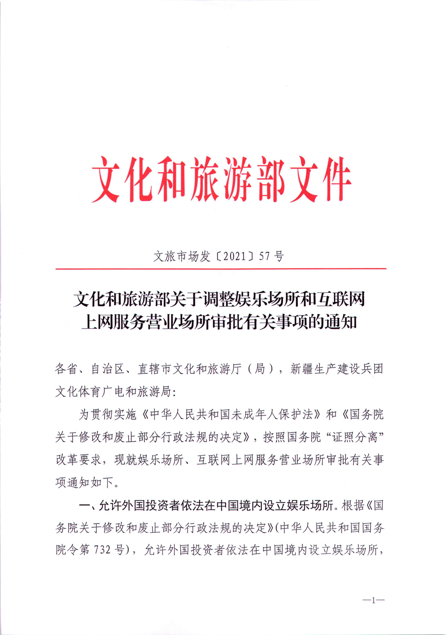
附件1

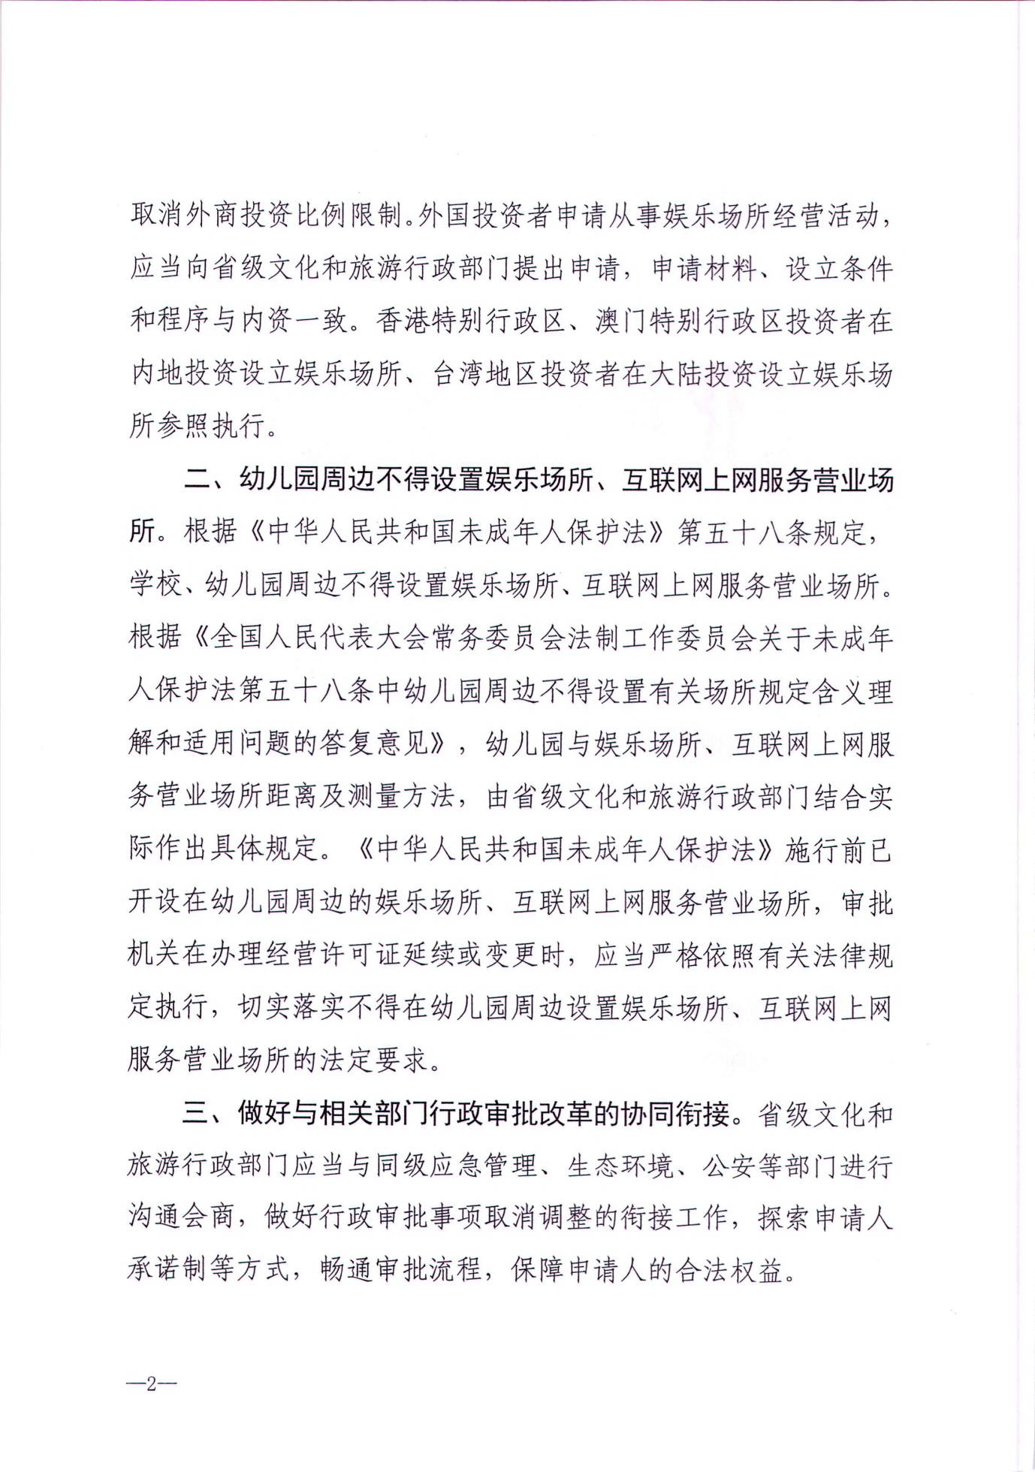

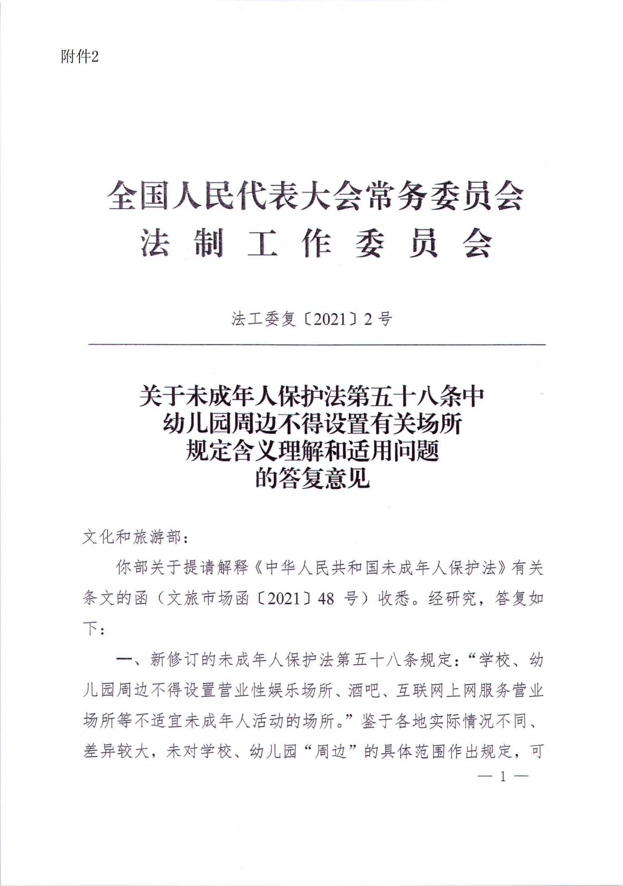

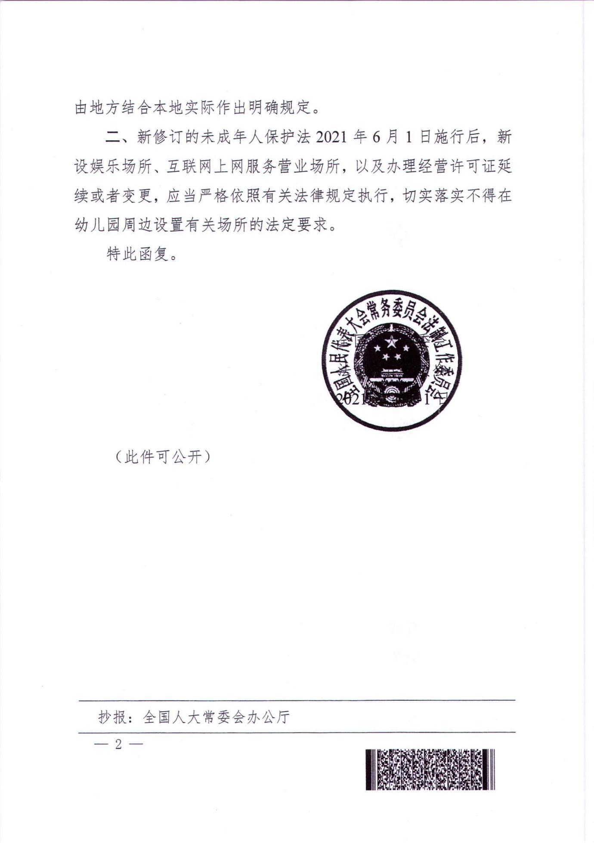

附件3
（此处印制消防救援机构名称）
公众聚集场所投入使用、营业前消防安全检查意见书
X消安检字〔 〕第 号
____________：
根据你单位（场所）关于（场所名称）________________________
（地址：_________________）投入使用、营业前消防安全检查的申请我
于___年___月___日进行了材料审查/消防安全检查，意见如下：
一、决定对你单位（场所）准予行政许可。
二、你单位（场所）应当遵守《中华人民共和国消防法》及其他有关消防法规、规章的规定，保证消防安全。
三、如场所名称、地址、消防安全责任人、使用性质等事项发生变化的，应当重新申请消防安全检查。

（消防救援机构印章）
年 月 日

签收人： 年 月 日

一式两份，一份交当事人，一份存档。
附件4

证明事项告知承诺书（参考模板）

（环境保护部门的批准文件或者备案证明）

—、基本信息
- 申请人
企业名称：****** 统一社会信用代码：******
法定代表人：*** 联系方式：******
证件类型：身份证 证件编号：*****
（二） 行政机关
名称：**县（市、区）文化广电和旅游局
联系方式 :03 * *—* *******
二、行政机关告知
（一）证明事项名称
环境保护部门的批准文件或者备案证明
（二）证明用途
娱乐场所经营活动审批
（三）设立证明事项的依据
根据《娱乐场所管理办法》第十一条“依法登记的娱乐场所申请从事娱乐场所经营活动，应当提交以下文件：（六）消防、环境保护部门的批准文件或者备案证明”，但在生态环境部公布的《建设项目环境影响评价分类管理名录》中，已经取消了对娱乐场所项目的环境评价备案要求。
（四）证明事项的内容
- 生活废水、冲洗废水采取预处理措施后通过污水管排放至市政管网。
- 生活垃圾由环卫部门定期处理。
- 包房内采用噪声、隔音材料，保证噪声达标。
（五）告知承诺适用对象
本证明事项申请人可自主选择是否采用告知承诺替代证明,申请人不愿承诺或无法承诺的，应当提交规定的证明材料。
（六）承诺的方式
本证明事项采用书面承诺方式，申请人愿意作出承诺的，应当向行政机关提交本人签字后的告知承诺书原件。
本证明事项必须由申请人作出承诺，不可代为承诺。
（七）承诺的效力
申请人书面承诺已经符合告知的条件、要求，并愿意承担不实承诺的法律责任后，行政机关不再索要有关证明而依据书面办理相关事项。
（八）不实承诺的责任
证明事项告知承诺失信行为纳入公共信用信息目录，对执意隐瞒真实情况、提供虚假承诺办理有关事项的，依法作出如下处理：
- 行政许可申请人隐瞒有关情况或者提供虚假材料申请行政许可的，行政机关不予受理或者不予行政许可，并给予警告。
- 行政许可申请属于直接关系公共安全、人身健康、生命财产安全事项的，申请人在一年内不得再次申请该行政许可。
三、申请人承诺
申请人现作出下列承诺：
（一）已经知晓行政机关告知的全部内容；
（二）自身已符合行政机关告知的条件、要求，具体是：
本人是中华人民共和国公民，具有完全民事行为能力，无犯罪记录，无失信信用记录，自身已符合行政机关告知的条件、标准和技术要求等；
（三）愿意承担不实承诺的法律责任；
（四）本人承诺许可后可核查方式包括：
在所从事的经营活动中遵守相关的法律法规和技术规范，愿意配合对上述内容的调查、核查、核验，并接受相关行政机关的监督和管理；
（五）本告知承诺文书中填写的基本信息真实、准确；
（六）上述承诺是申请人真实的意思表示。
申请人（盖章）： 行政机关（公章）：
法定代表人（签名）：***
日 期：*年*月*日 日 期：*年*月*日

（本文书一式两份，行政机关与申请人各执一份。）
（注：此文本适用法人，其他组织请参考此文本制作。）

附件5
公安机关信息网络安全告知承诺书
（互联网上网服务营业场所信息网络安全审核）
〔 年〕第 号

申请人（承诺人）：
统一社会信用代码：
联系人： 联系方式：

委托代理人：
姓 名： 联系方式：
证件类型： 编 号：

场所：
场所名称：
场所地址：
计划开业时间： （须在申请之日起两个月内）

行政审核机关：（盖章）
联系人姓名：
联系方式：
时 间： 年 月 日

